STT-NF

Praktikum SIG Aplikasi Google Map 2

TEKNIK INFORMATIKA / SISTEM INFORMASI

STT TERPADU NURUL FIKRI

# Aplikasi Google Map 2

**Pokok Bahasan**

* Mengenal layer pada aplikasi Google Map
* Membuat tagging wilayah Indonesia dengan Google Map

**Tujuan Praktikum**

Setelah melakukan praktikum mahasiswa diharapkan mampu

* Memahami konsep penggunaan peta vector Google Map
* Memahami manajemen peta dan tagging peta menggunakan Google Map
* Menyimpan peta dengan fitur layer menggunakan Google Map

**Tugas Pendahuluan**

1. Apa yang dimaksud dengan layer pada SIG?

Layer pada SIG adalah lapisan data yang berisi informasi spasial dan atribut tertentu. Setiap layer merepresentasikan elemen geografis yang berbeda (seperti jalan, bangunan, sungai, dan lainnya) yang dapat ditampilkan secara terpisah atau dikombinasikan untuk menghasilkan peta yang lebih kompleks. Dengan menggunakan layer, pengguna dapat menampilkan dan menganalisis berbagai jenis data geografis secara berurutan dan tumpang tindih.

1. Sebutkan jenis layer dari data SIG?

* Layer Vektor (Vector Layer): Berisi data yang merepresentasikan objek geografis seperti titik (point), garis (line), dan poligon (polygon). Misalnya, titik untuk Lokasi spesifik, garis untuk jalan, dan poligon untuk area seperti bangunan atau danau.
* Layer Raster (Raster Layer): Berupa data grid atau citra yang terdiri dari piksel, seperti citra satelit atau peta topografi.
* Layer Elevasi: Berisi data mengenai ketinggian atau topografi suatu area.
* Layer Tematik: Berisi data yang terkait dengan tema tertentu, seperti data populasi, vegetasi, atau penggunaan lahan.
* Layer Citra Udara (Aerial Imagery Layer): Menampilkan gambar yang diambil dari pesawat atau drone.
* Layer Jaringan (Network Layer): Berisi data yang terkait dengan jaringan seperti jalan, saluran pipa, atau jaringan listrik.

**Data Layer pada Aplikasi Google Map**

1. Download data propinsi di Indonesia format JSON yang telah ada koordinat GPS, lakukan pencarian di Google
2. Konversi format data JSON ke file CSV
3. Pisahkan data CSV hasil konversi menjadi beberapa file berdasarkan pulau besar di Indonesia: (1) sumatera.csv, (2) jawa-bali.csv, (3) kalimantan.csv, (4) sulawesi.csv, (5). indonesia_timur.csv (maluku, nusa tenggara dan papua)
4. Buka aplikasi Google Map: [https://maps.google.com](https://maps.google.com/)
5. Selanjutnya dari menu Google Map pilih menu Saved → Maps → Open My Maps → Create A New Map.

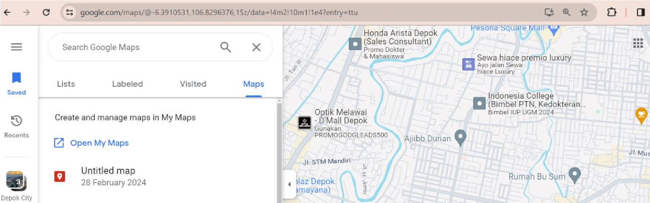

1. Beri nama peta: Propinsi berdasarkan wilayah
2. Lakukan import data layer file csv yang telah dibuat pada tahap sebelumnya, pilih

Add Layer, beri nama layer: Sumatera, Import data: sumatera.csv

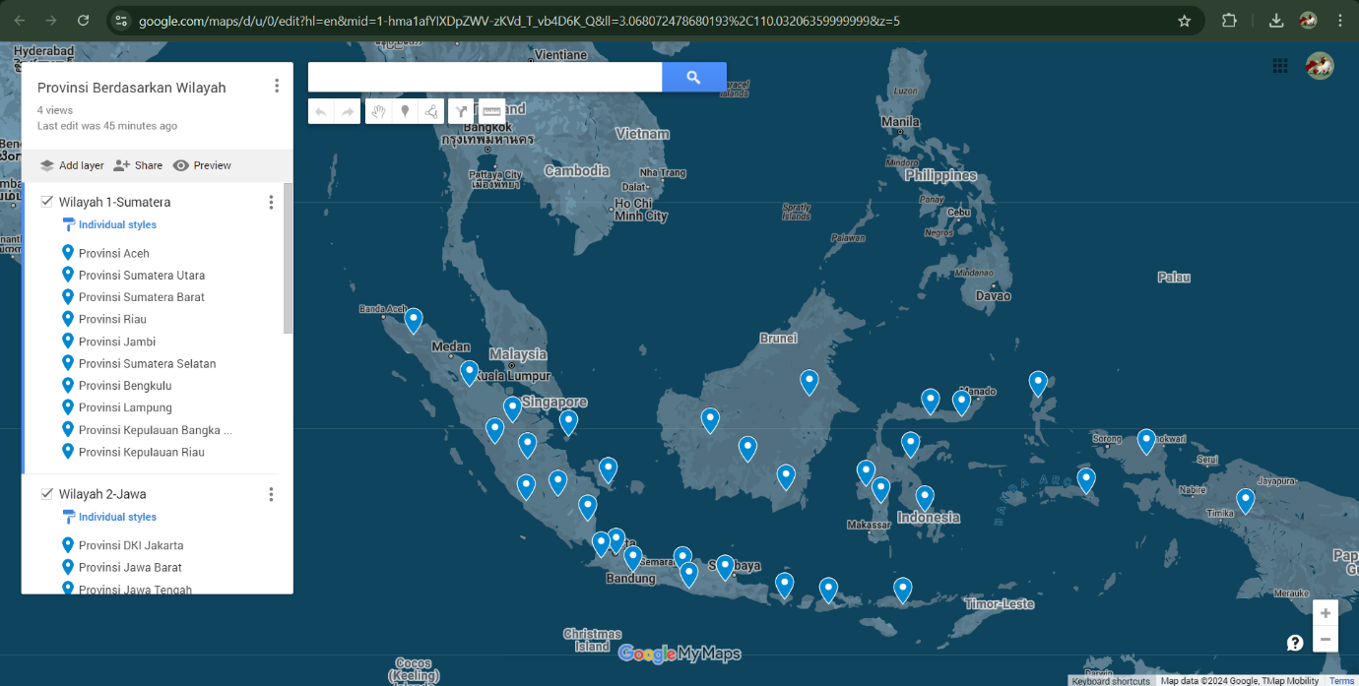

1. Lakukan point 7 untuk semua data CSV yang telah dibuat di point 3
2. Tampilkan hasilnya untuk layer Sumatera dan Jawa-Bali

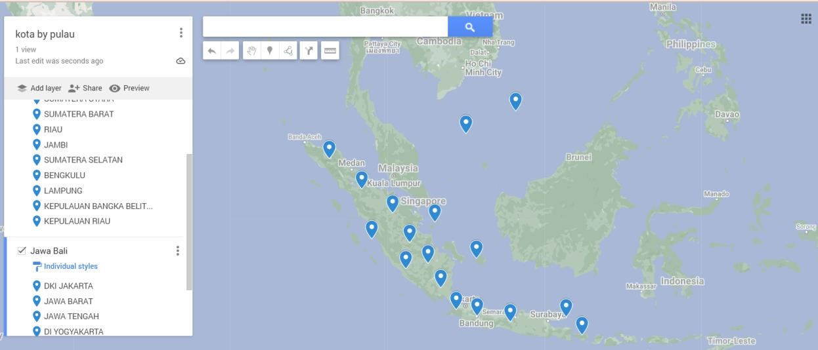

1. Jika ada kesalahan koordinat GPS propinsi lakukan perbaikan
2. Setelah diperbaiki export data Kembali ke file CSV untuk setiap layernya
3. Upload data perbaikan ke github anda

Link github <https://github.com/Ghoriizah01/SIG-Semester-7/tree/main/Pratikum%20Kelas>

**Praktikum Mandiri 1**

1. Buatlah Peta dengan layer data kabupaten/kota menggunakan Google Map untuk wilayah pulau Jawa, dengan membagi data menjadi 6 layer:
   1. Jawa barat
   2. DKI Jakarta + Kep Seribu
   3. Banten
   4. Jawa Tengah
   5. DI Yogyakarta
   6. Jawa Timur
2. Perbaiki koordinat GPS kabupaten/kota jika ada kesalahan titik GPS
3. Export data hasil perbaikan ke file CSV dan upload ke github
4. Screenshoot layer aplikasi Google Map tampilkan data kabupaten/kota di Jawa Barat dan DKI Jakarta

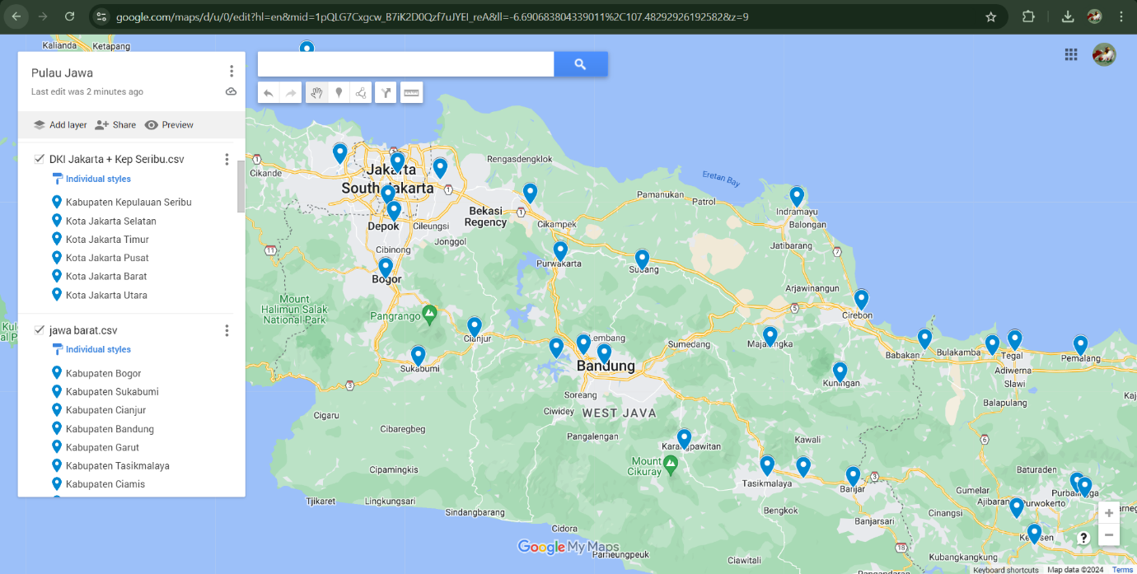

Link github <https://github.com/Ghoriizah01/SIG-Semester-7/tree/main/Pratikum%20Mandiri>